

高爾夫》拉希瑞、夏爾瑪回國，主場捍衛印度公開賽
羅開Golf 頻道2019年3月27日 下午12:08

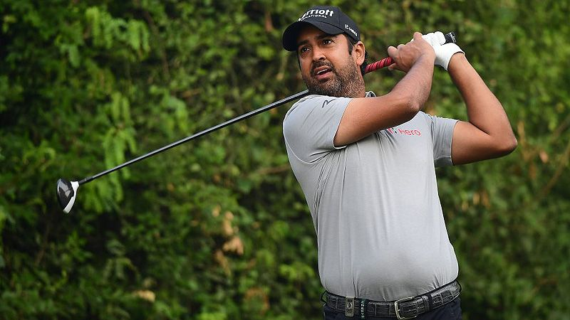
高爾夫》拉希瑞、夏爾瑪回國，主場捍衛印度公開賽

【羅開新聞中心Minsey Weng綜合報導 圖╱Asian Tour】打完吉隆坡的Maybank Championship（馬來西亞錦標賽）後，歐、亞巡賽繼續共站行程，本週將在DLF Golf and Country Club（德里地產高爾夫鄉村俱樂部）的Gary Player course（蓋瑞普雷爾球場）進行總獎金一百七十五萬美元的Hero Indian Open（印度公開賽）。
這場在2015年首度納入歐巡賽行程表的亞巡賽，前三年都被地主選手拿下，其中Anirban Lahiri（阿尼爾班•拉希瑞）贏得2015年的獎金王，並奠定後來打開美巡賽大門的基礎。之後兩年冠軍均為S.S.P. Chawrasia（席夫•邱拉希爾），直到去年才由英格蘭選手的Matt Wallace（麥特•華勒斯）終止印度人的連勝氣勢。
回顧十二個多月前的賽事，看起來冠軍又要落入印度人的手裡。頂著歐、亞巡賽獎金王風光回國的Shubhankar Sharma（蘇班卡•夏爾瑪），決賽日領先出發，但尾盤爆出七十五桿，也讓英格蘭雙雄華勒斯和Andrew Johnston（安德魯•強斯頓）有機可乘，華勒斯最後在延長賽贏得生涯首勝。
一年過去了，華勒斯家裡多了Made In Denmark（丹麥公開賽）和BMW International Open（國際公開賽）兩座純歐巡賽冠軍，如今世界排名高居三十五，本週自然不用回來衛冕冠軍大業，而是升格前往德州奧斯汀爭奪World Golf Championships-Dell Technologies Match Play（世界比洞賽）。
然而，面對自己的國家公開賽，地主選手自然是精銳盡出，包括主戰場在美巡賽的拉希瑞，趁著本週未能挺進WGC系列賽六十四強的空檔回國參賽，而去年尾盤自亂陣腳的夏爾瑪，更想要一雪前恥。
現年三十一歲的拉希瑞，連續三年在美巡賽站有一席之地，不過在少了冠軍的情況下，世界排名反而比當年在歐、亞巡賽打球時還差，一路從2015年高峰時的三十七滑落至目前的一百八十五，他上週在Valspar Championship（威仕伯錦標賽）並列三十。
小了九歲的夏爾瑪則是去年亞巡賽的大驚奇，年初奪得馬來西亞錦標賽後，進而取得WGC-Mexico Championship（世界錦標賽）的資格，而且前三回合還一馬當先，終場落居並列第九。夏爾瑪在七天後又領先爭奪自己國家公開賽，可惜又沒把握住機會，但年終順利拿下亞巡賽的年度獎金王。
相較之下，夏爾瑪本季的表現略為失色，尚未在歐、亞巡賽打進前十，不過目前世界排名一百二十二，仍居所有印度選手之最。緊追在後者是Gaganjeet Bhullar（賈甘吉特•布拉），暫居一百三十，兩週前在Magical Kenya Open presented by Absa（肯亞公開賽）名列第五，本週也會出席這場賽事。
剛剛贏得馬來西亞錦標賽的澳洲重砲手Scott Hend（史考特•韓德），靠著五十萬美元的大進補，登上亞巡賽獎金王領先榜，不過年初勇奪SMBC Singapore Open（新加坡公開賽）的泰國新生代好手Jazz Janewattananond（傑茲•傑尼瓦塔納隆）緊追在後。傑茲目前世界排名七十一，名列場中之最。

